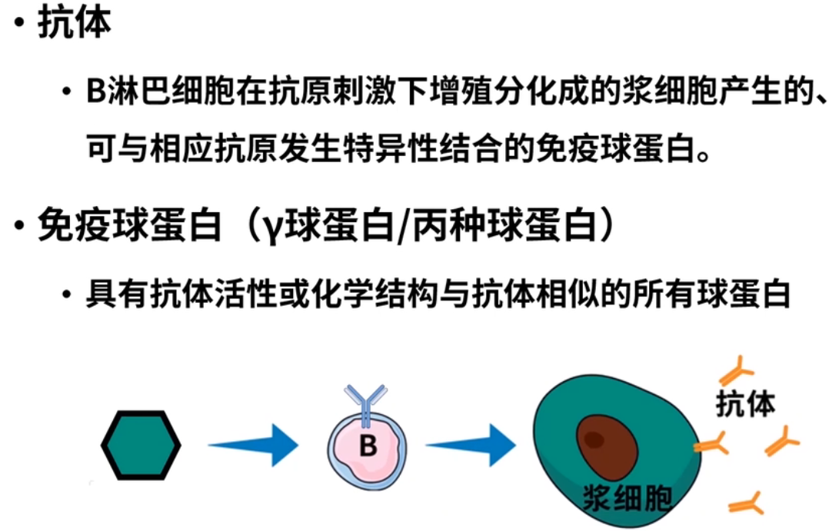

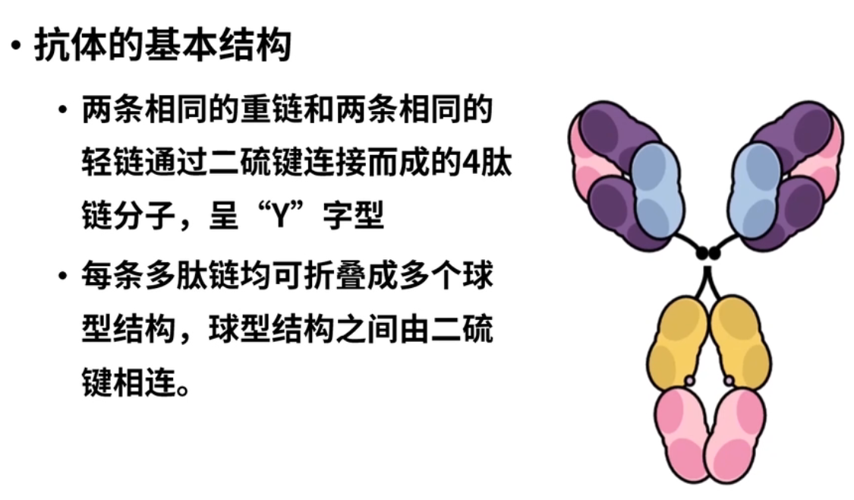

·基本结构

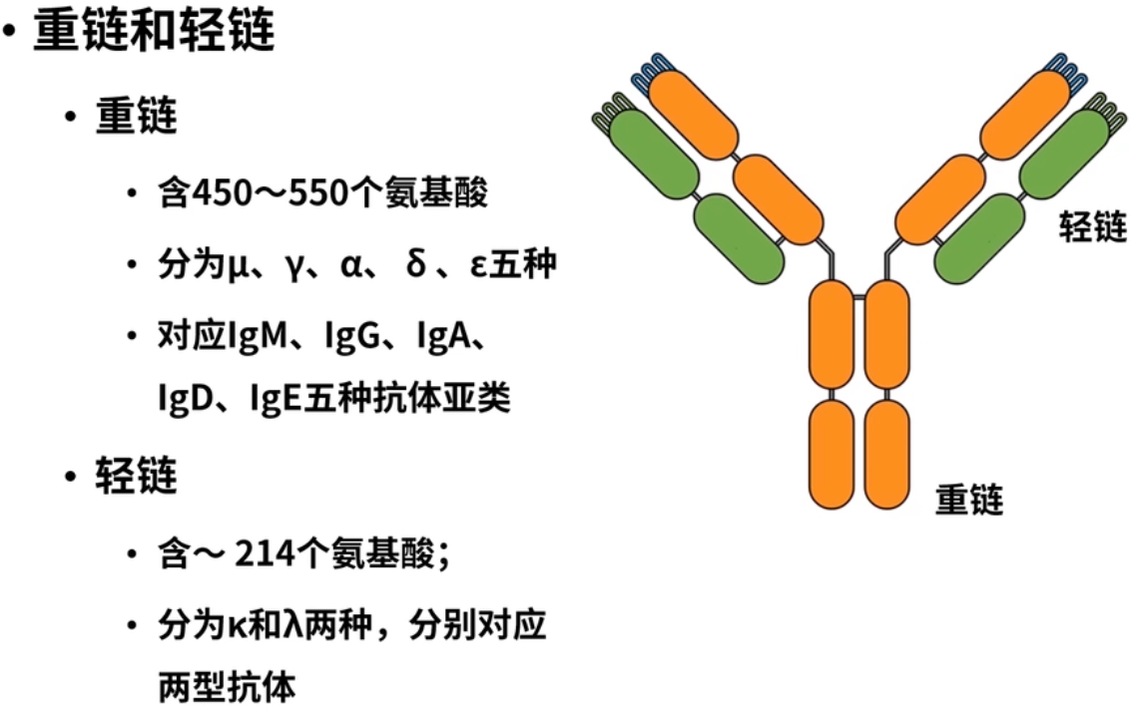

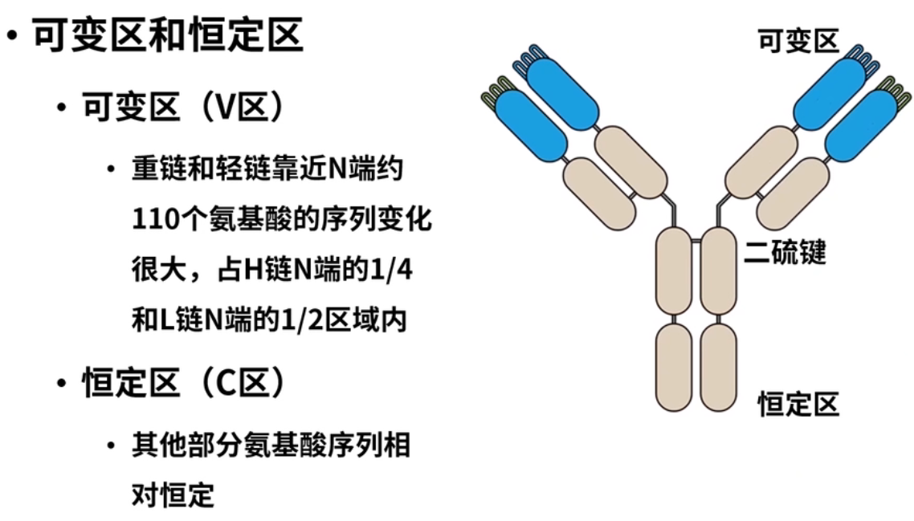

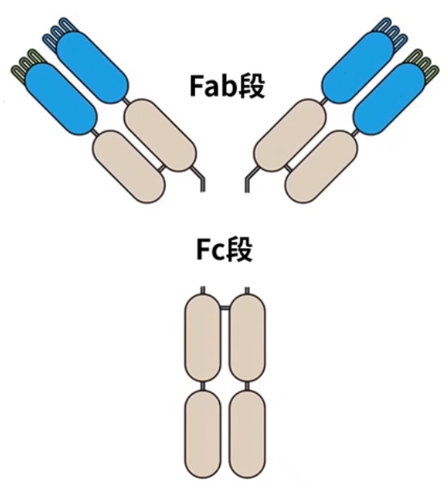

Fab段：抗原结合片段（fragment of antigen binding，Fab），相当于抗体分子的两个臂，由一个完整的轻链和重链的VH和CH1结构域组成。  
Fc段：可结晶段（fragment crystallizable，Fc）相当于Ig的CH2和CH3结构域，是Ig与效应分子或者细胞相互作用的部位。

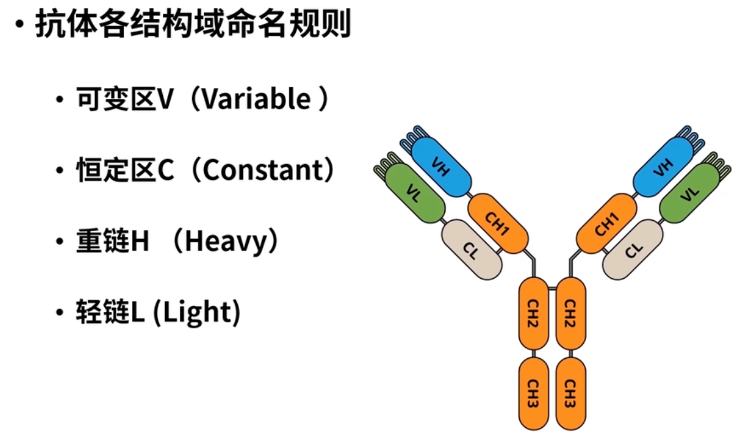

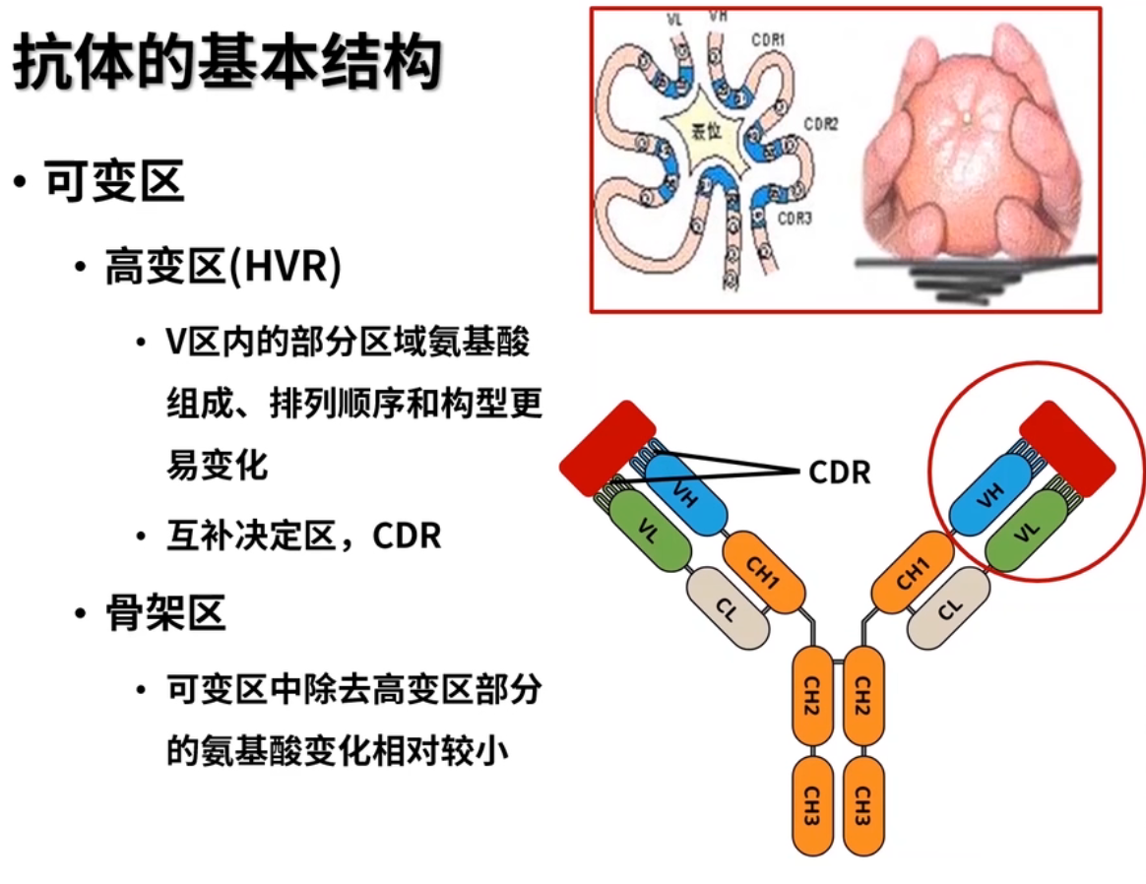

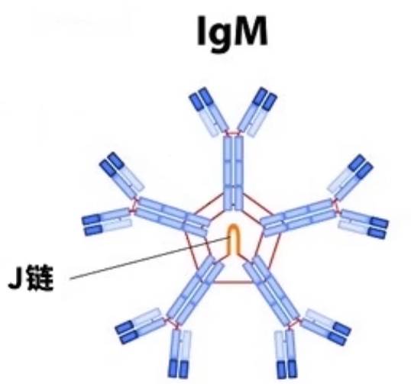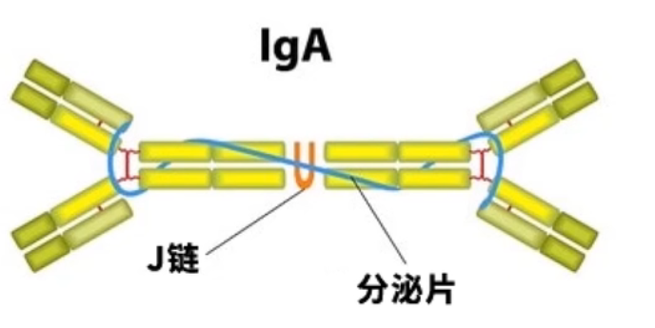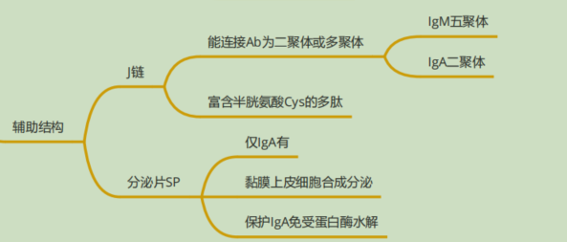

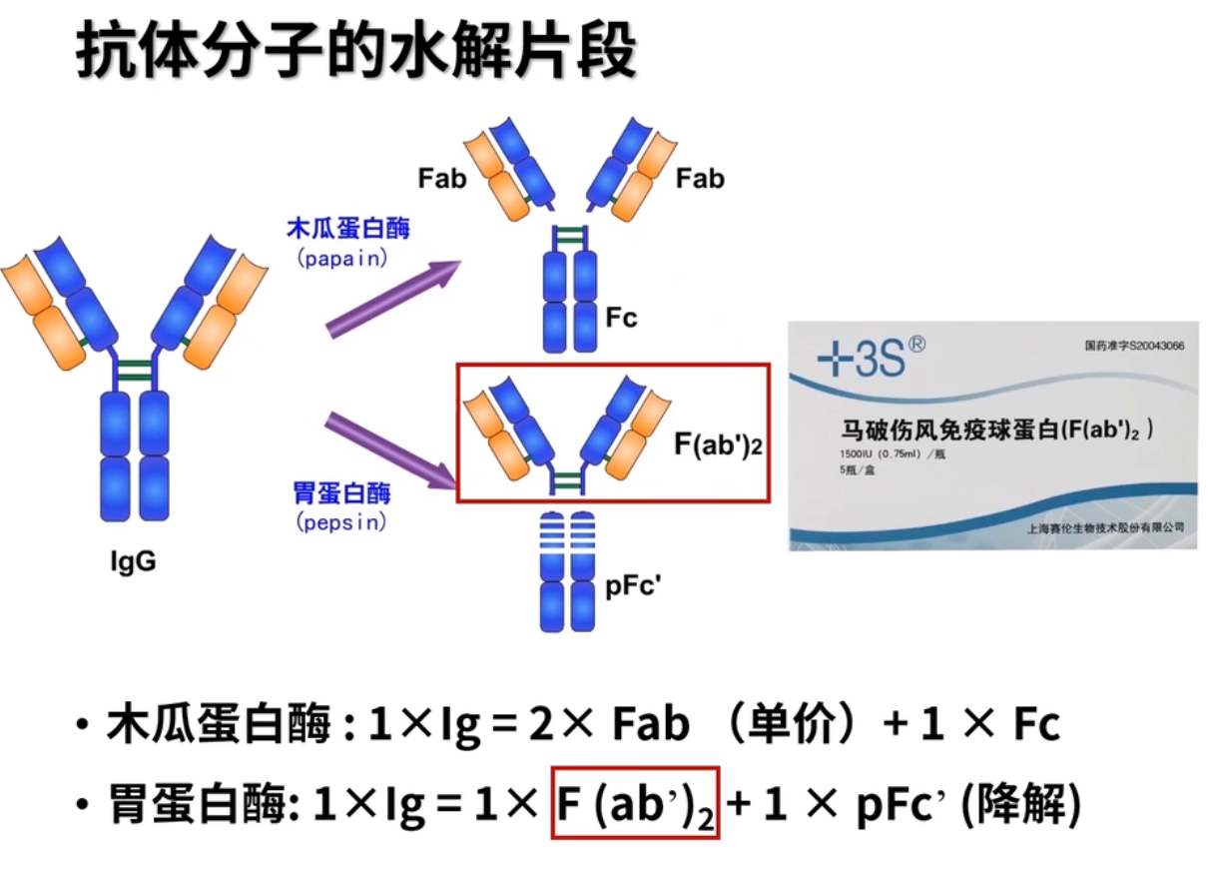

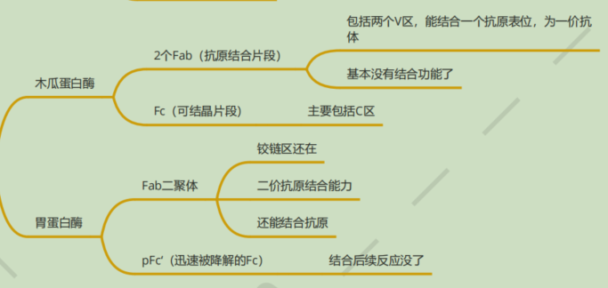

马的抗体进入人的体内，异种蛋白，会引起免疫反应，物种间差异在FC段。

既保留结合抗原的能力，去除了异种抗原的标志。

·抗原的多样性

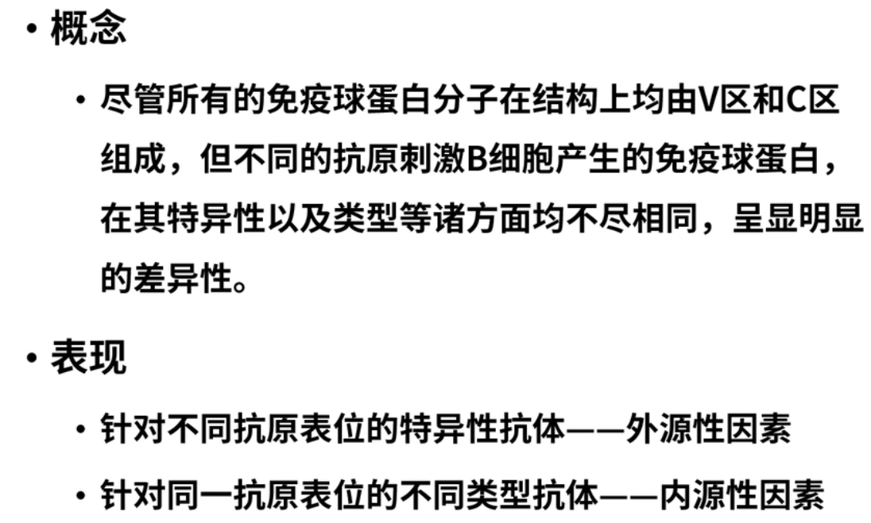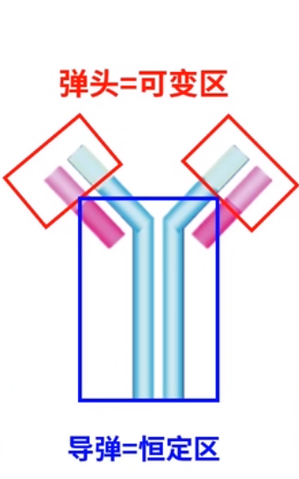

·外源性因素由抗原多样性决定，是免疫球蛋白异质性的物质基础，反映出机体对抗原识别的精细性。

·内源性因素由不同抗体类型决定，根据免疫反应的阶段，发生部位等条件，抗体可改变类型。

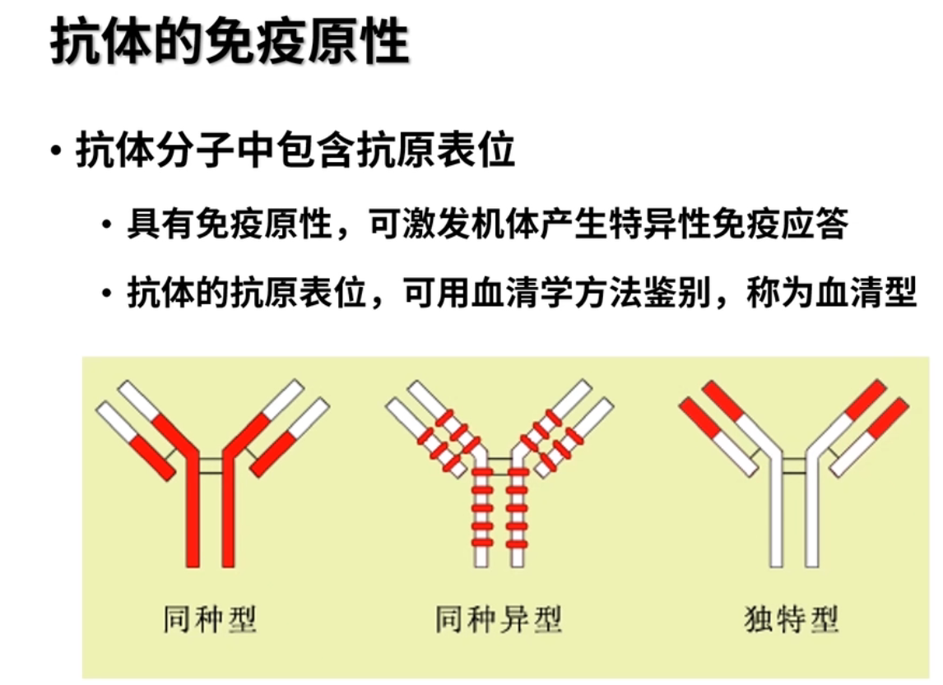

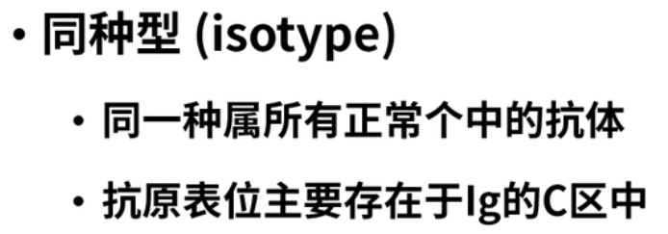

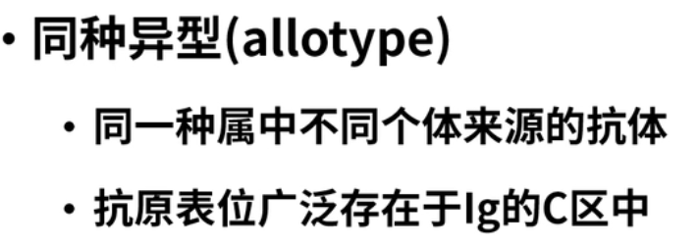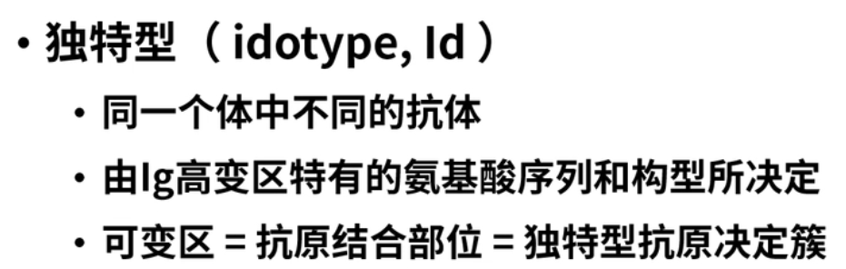抗体数量平衡（二级抗体平衡一级）

·生物学功能

·抗体V区功能

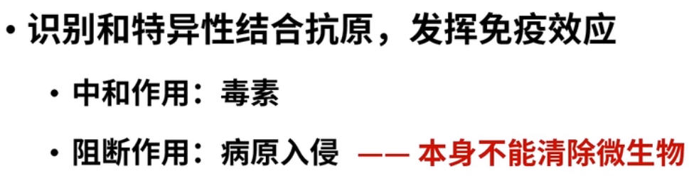

·抗体C区功能

1. 激活补体：当IgM和IgG与抗原特异性结合，构型改变，暴露补体结合位点，激活补体
2. 结合Fc受体：召唤效应细胞①吞噬细胞（巨噬细胞，中性粒细胞），调理作用。②NK，抗体依赖的细胞介导的细胞毒作用AD-CC。③肥大细胞，嗜碱性粒细胞（Ⅰ型超敏反应过敏）

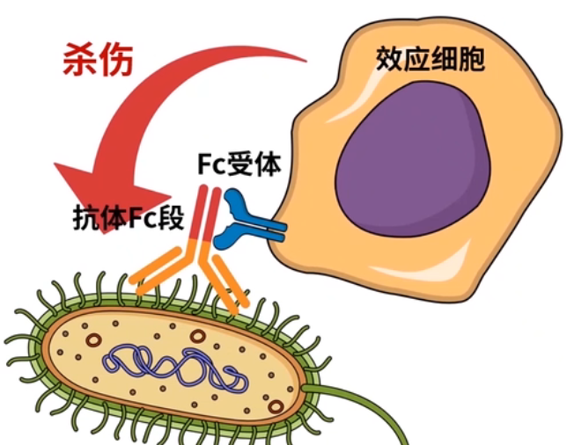

1. 穿过胎盘和黏膜

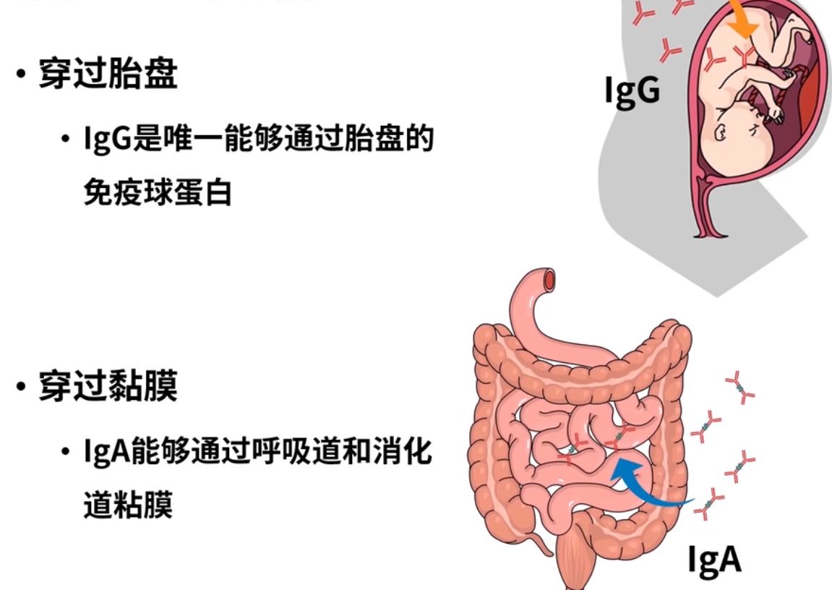

·五类抗体功能

BCR就是抗体，若未分泌出去挂在细胞膜上就是B细胞一部分，只有IgM和IgD能成为BCR。

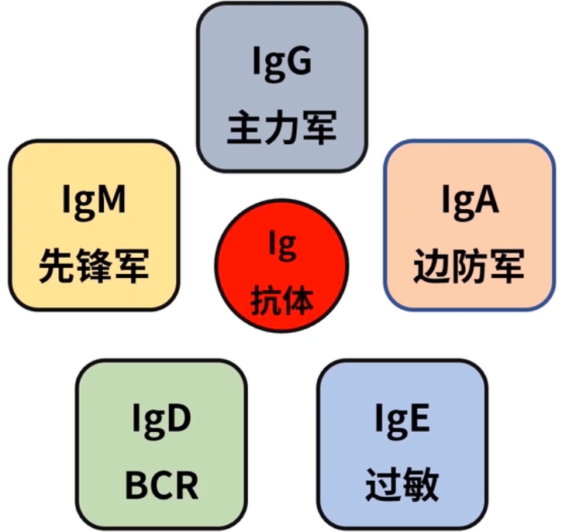

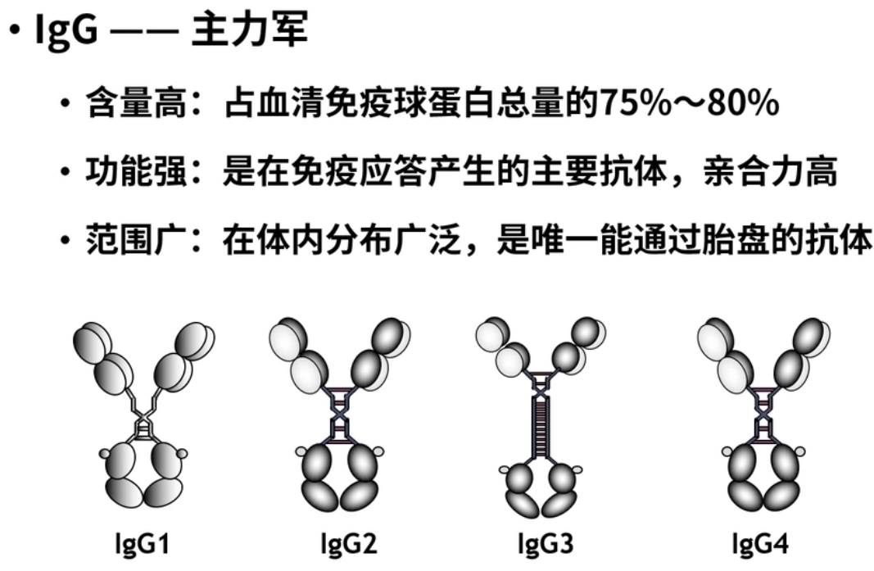

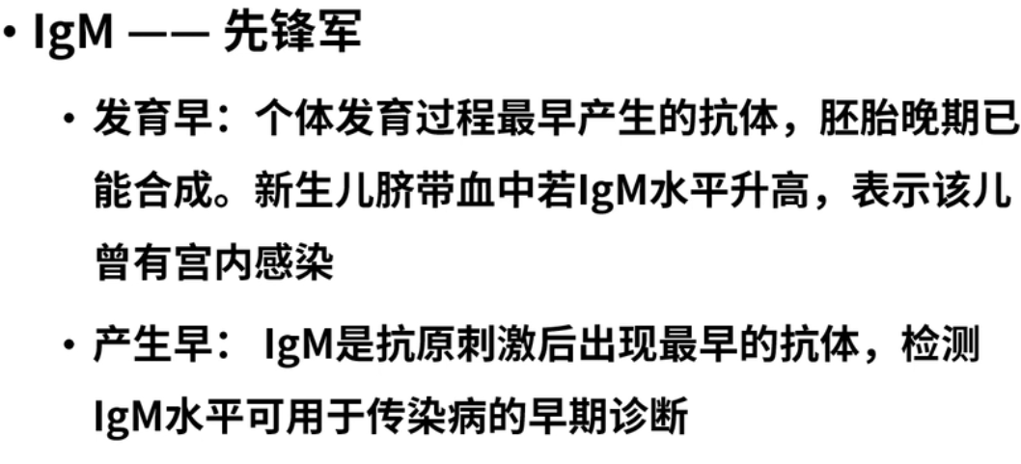

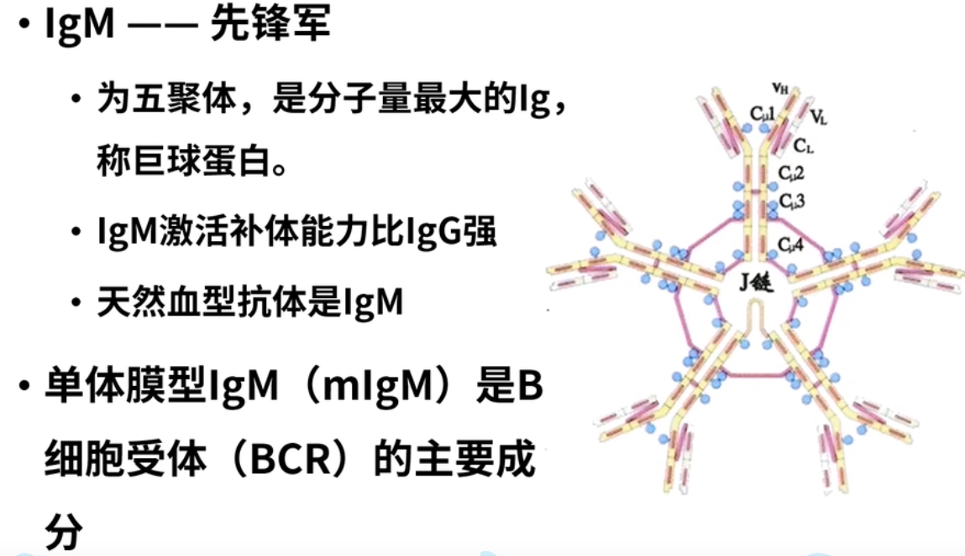

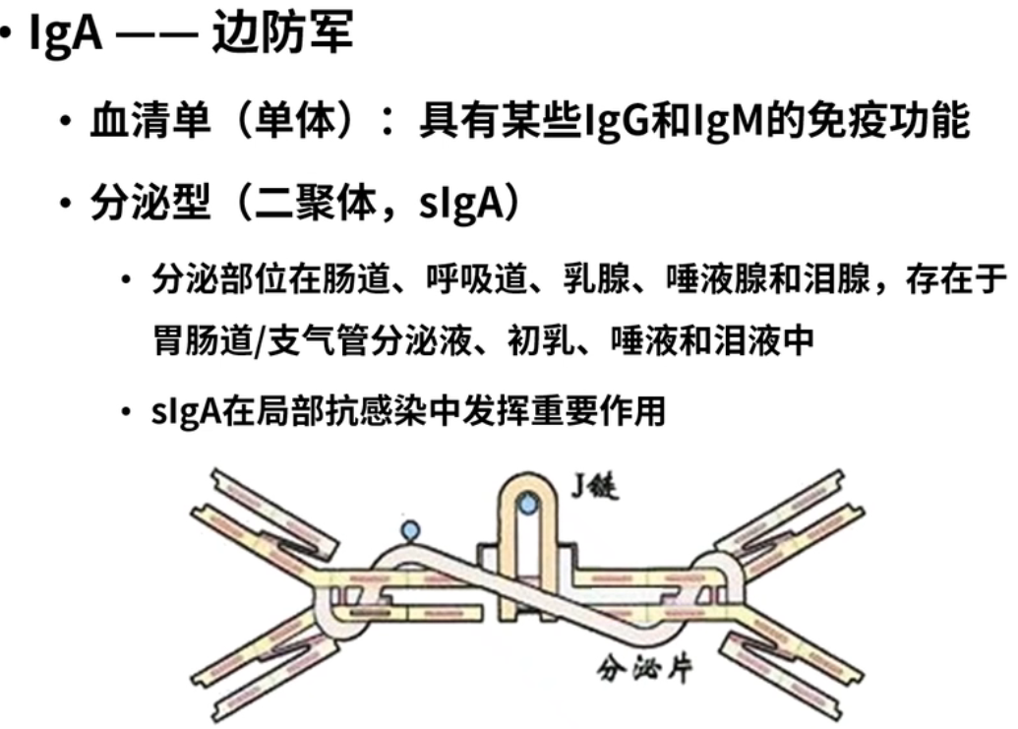

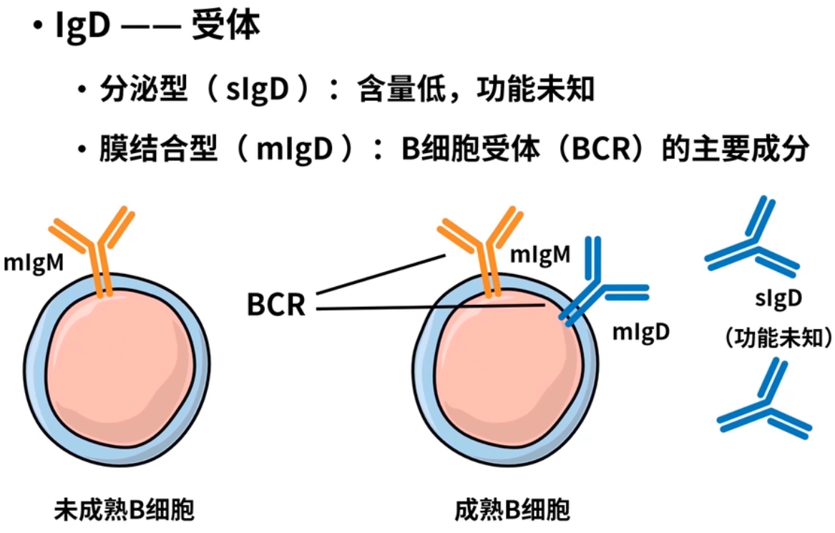

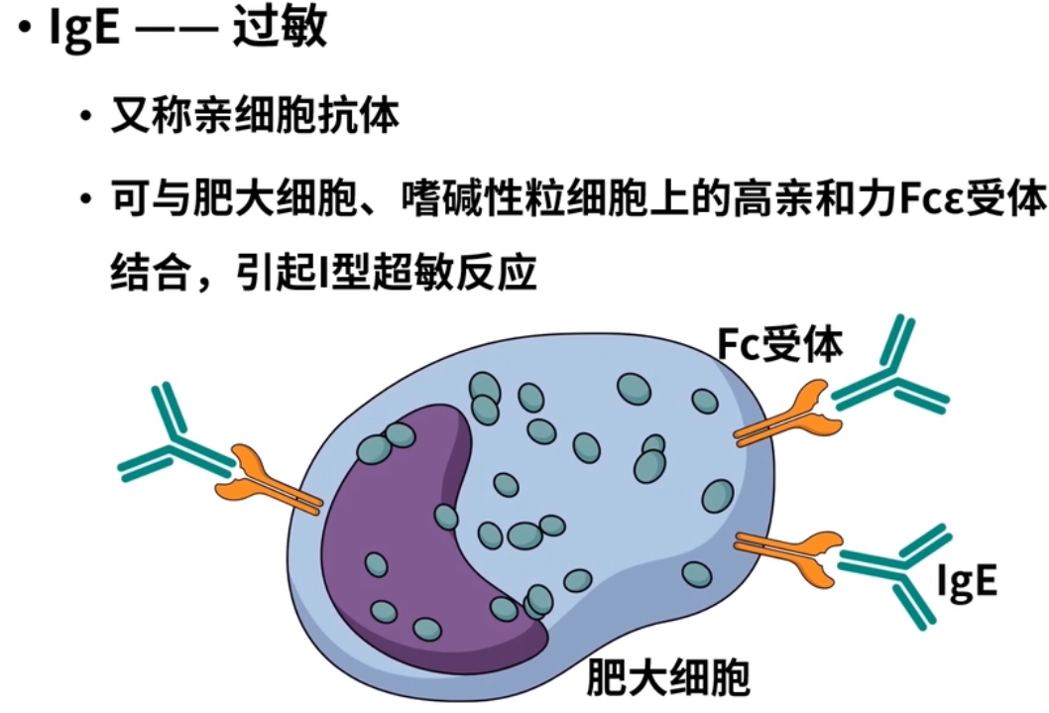

·人工制备抗体

